GIT Y GITHUB

¿Qué es git?

Es un software de control de versiones diseñado por Linus Torvalds, pensando en la eficiencia y la confiabilidad del mantenimiento de versiones de aplicaciones cuando éstas tienen un gran número de archivos de código fuente.

¿Qué es github?

Es una plataforma de desarrollo colaborativo para alojar proyectos utilizando el sistema de control de versiones Git.

¿Qué necesitas para trabajar en git?

¿Para qué utilizas son git y github en un proyecto de desarrollo de software?

Practica:

1. Crea una carpeta, sitúate dentro de ella e inicializa el repositorio git
2. Creo una carpeta vacía con el comando mkdir “Git_practica”.
3. Me situó dentro de la carpeta Git_Practica, hago clic derecho y elijo Git bash here.

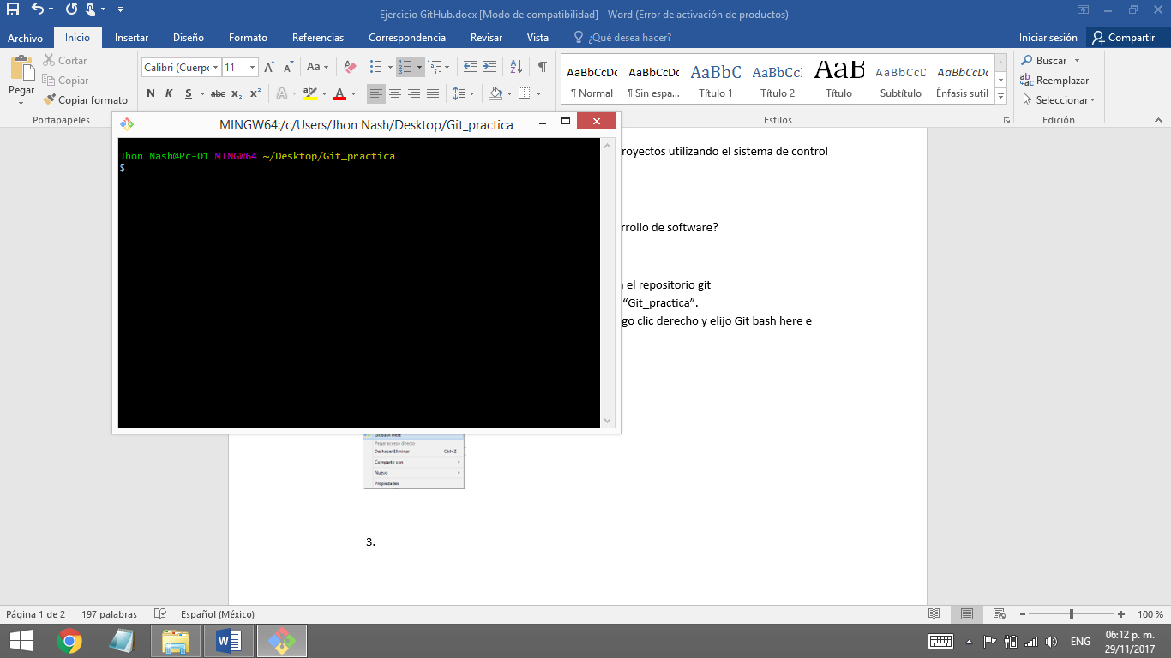

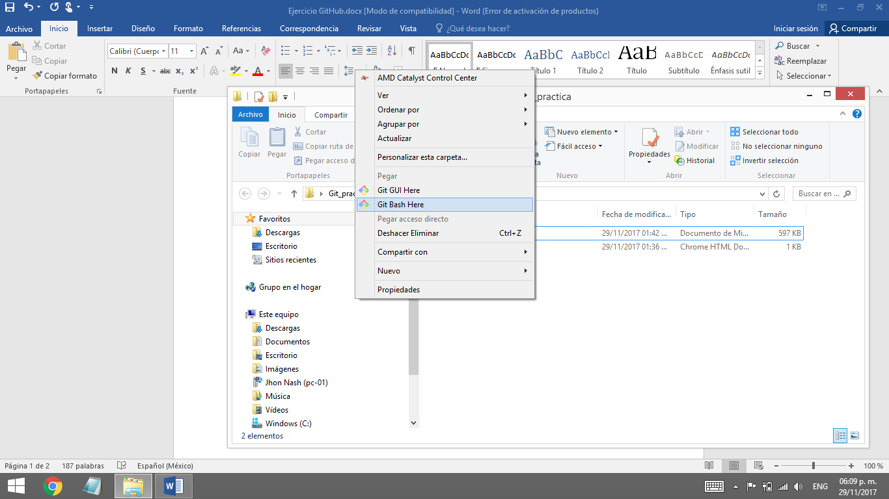

1. Tecleo dentro de git bash el comando git init e i inicializo el repositorio git, dentro de la carpeta Git_practica se crea una carpeta oculta llamada. git

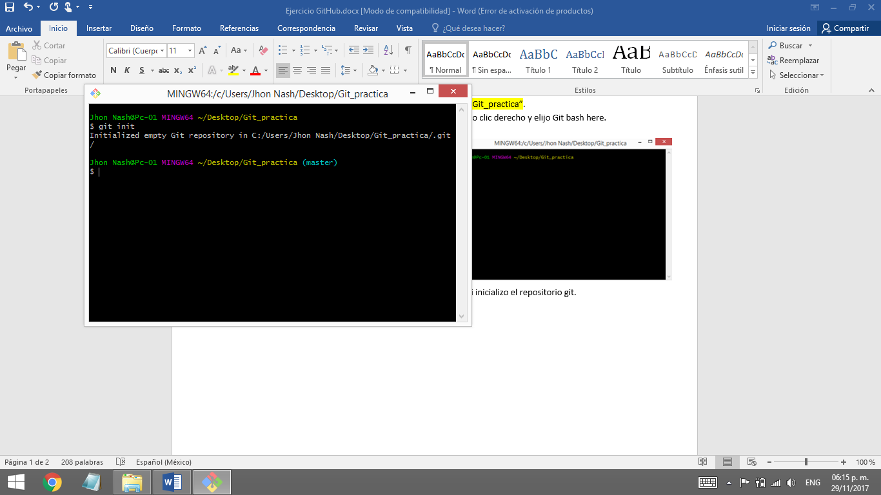

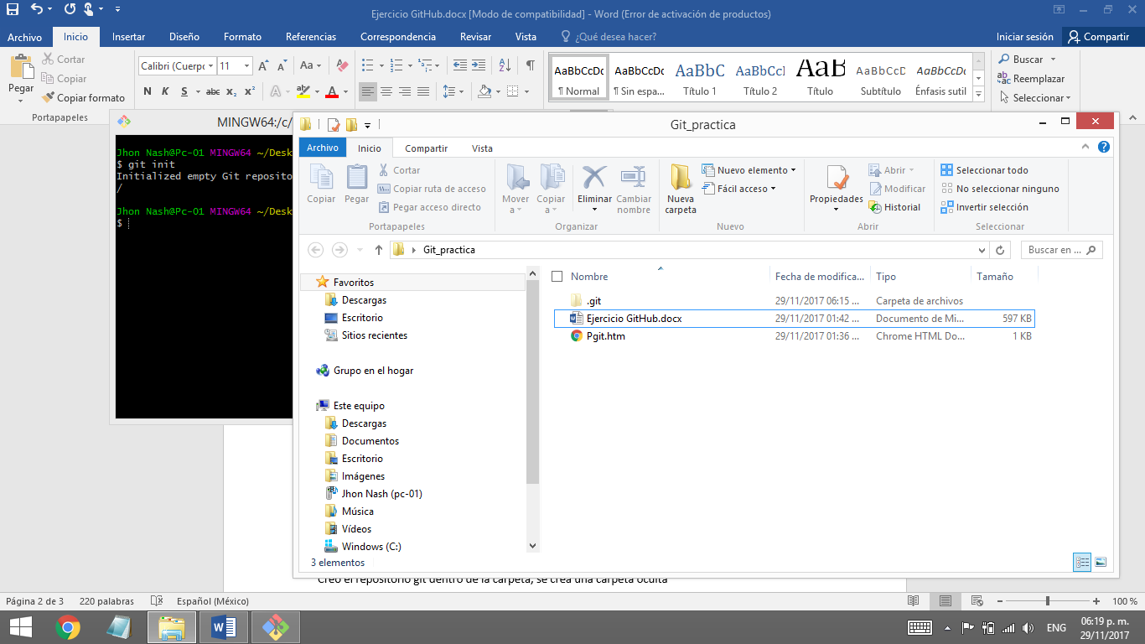

1. Para ver los archivos que contiene mi carpeta Git_practica escribo el comando ls –a, los archivos Ejercicio Github.docx y Pgit.htm están contenidos en la carpeta Git_practica.

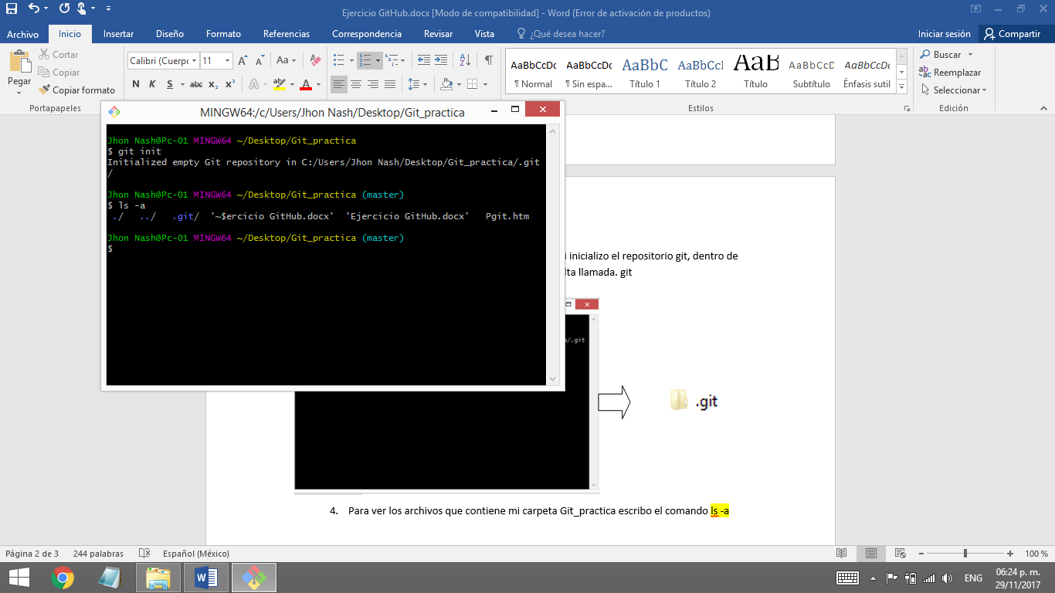

1. Agrego los archivos al git con el comando git add . "Pgit.htm"

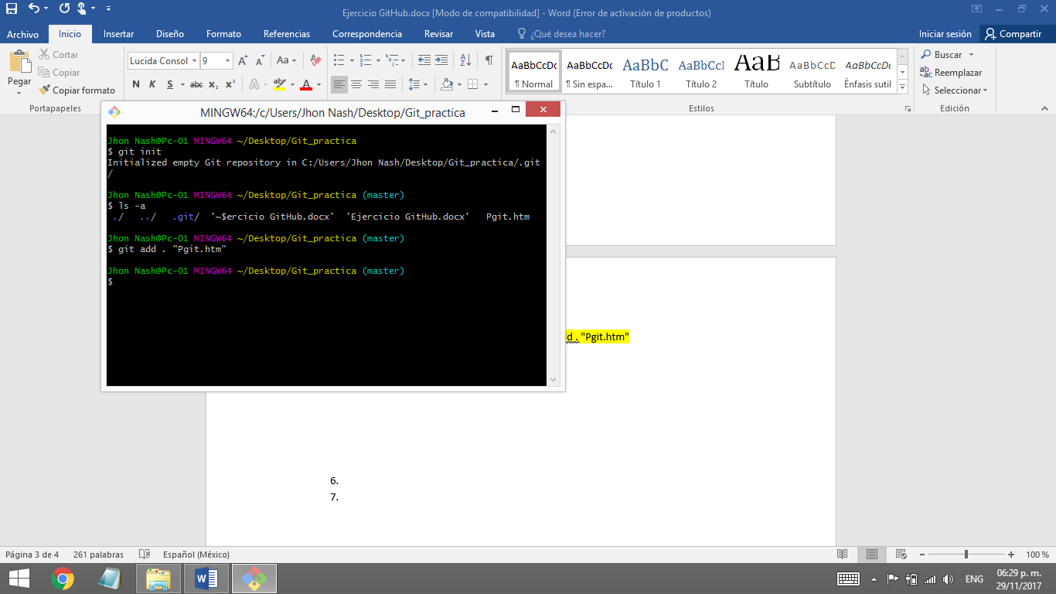

1. Para verificar que se agregó correctamente el archivo Pgit.htm utilizo el comando git status que muestra los archivos anexados en verde

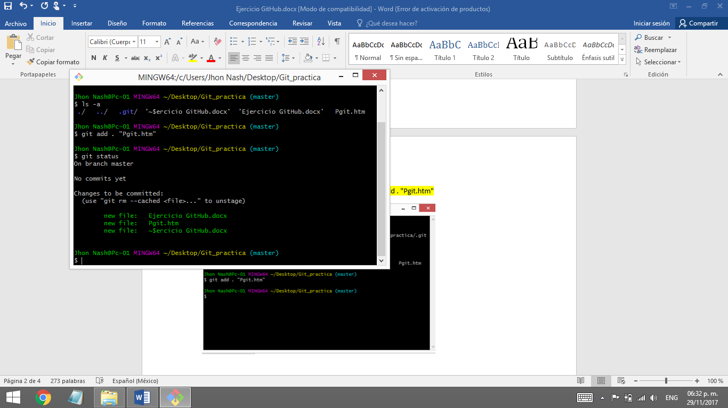

1. Realiza dentro de tu carpeta un fichero README y agrégalo a tu repositorio
2. Construye una página HTML estática con tu nombre, boleta y correo y agrégalo a tu repositorio git
3. Sube el archivo del inciso c a github
4. Investigar comando en terminal bash para clonar un proyecto de github en tu repositorio local.